OT

팀 구성

5조 남경민, 김세환, 신수빈, 이지윤

#[shinsoobin1111 (수빈) - velog](https://velog.io/@shinsoobin1111)

1주차

REST API

서버와 데이터 베이스에 대한 출입구

프로그램끼리 통신 가능

모든 접속 표준화

REST 구성

자원 URI WWW.NAVER.COM

행위 HTTP METHOD GET

표현 Date: Wed, 01 Sep

REST 특징

Uniform 조작을 통일되고 한정적인 인터페이스로 수행

Stateless 불필요한 정보 관리 X

Cacheable cache와 같은 웹 인프라 활용 가능

Self-descriptiveness 메시지만 보고 이해 가능

Client-Server 구조

계층형 구조

[REST API Best Practices – REST Endpoint Design Examples (freecodecamp.org)](https://www.freecodecamp.org/news/rest-api-best-practices-rest-endpoint-design-examples/)

4. Use Status Codes in Error Handling

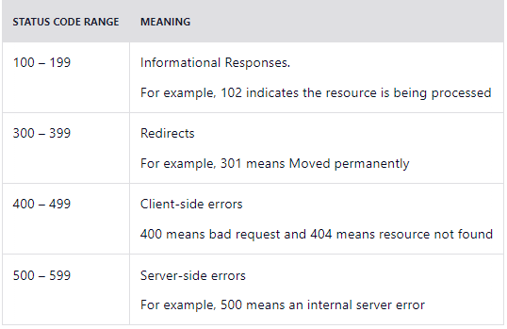

5. Use Nesting on Endpoints to Show Relationships

6. Use Filtering, Sorting, and Pagination to Retrieve the Data Requested

7. Use SSL for Security

8. Be Clear with Versioning

9. Provide Accurate API Documentation

Quiz

1. 전체 사용자를 조회하는 API URI 를 정의해보시오.

GET [https://www.mysite.com](http://www.mysite.com/users)/v1[/users](http://www.mysite.com/users)

2. 특정 사용자의 인적 사항(profile)중 이름(name)으로 조회하는 API URI 를 정의해보시오.

- ex) 사용자 중 ‘John’ 이라는 이름을 조회하는 API URI

GET https://[/www.mysite.com/](http://www.mysite.com/users)v1/users?name=John

3. 특정 사용자의 인적 사항(profile)을 삭제하는 API URI 를 정의해보시오.

DELETE https://mysite.com/v1/users?name=John

Spring Framework

제어 역전 IoC 객체 생성을 스프링에 위임

의존성 주입 DI DI로 객체 관계 설정

관점지향프로그래밍 AOP 핵심 로직과 부가 기능 분리하여 모듈화 가능

웹 개발 지원 MVC 아키텍처 지원

Model 데이터 조작, 무엇을 할지 결정

View UI

Controller model,view 사이의 인터페이스

CRUD, SOLID …

Spring Boot Component

Controller View, Model 연결  
 @Controller vs @RestController

@Service Repository - Service -> Controller 로 정보 가공 후 전달

@Repository DB 접근

#Color Hunter SNS

OPENAPI 3

Swagger API 문서 작업 도움

Springdoc

Project

1. Sprint Initializr

